MARIE CURIE
Radyoaktivitenin Öncüsü
Okul projesi dijital tanıtım metni
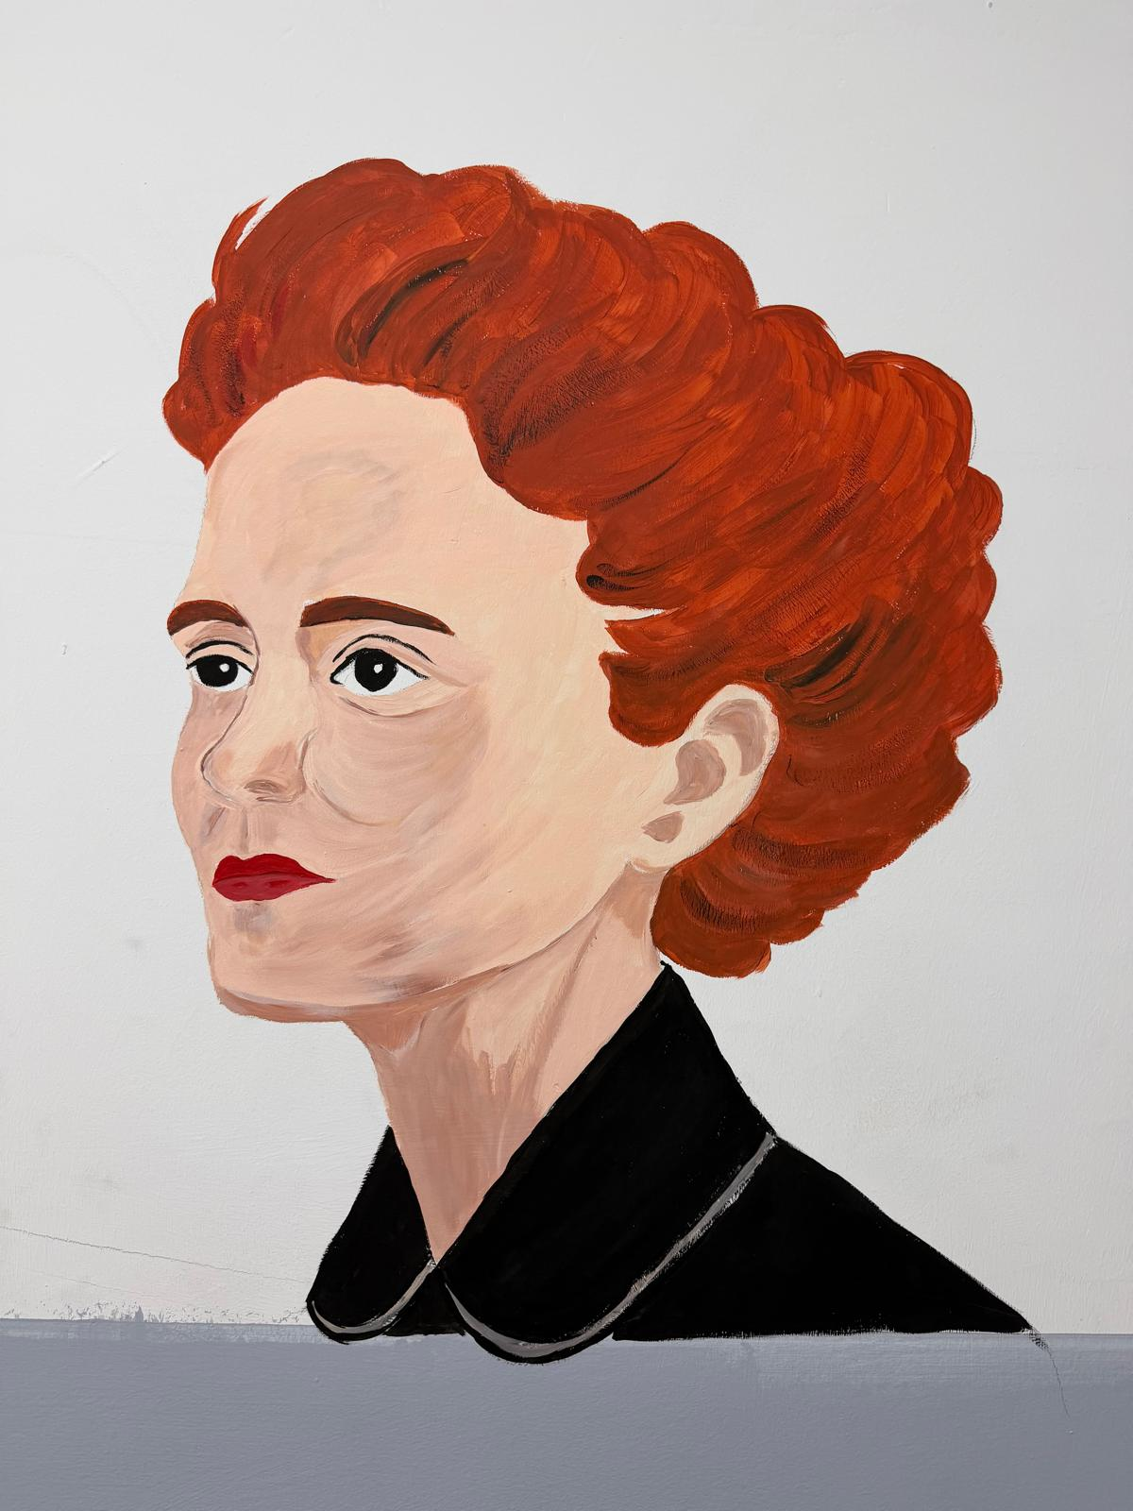
Öğrenciler tarafından hazırlanan Marie Curie portresi
————————————————————————————————————————
Görselin Anlamı
Okulumuzda çizilen bu portre, Marie Curie’nin bilim tarihindeki kararlı ve öncü duruşunu sade bir anlatımla görünür kılar. Yüzündeki ciddi ifade; dikkat, sabır ve araştırma disiplinini, koyu renkli kıyafeti ise laboratuvar çalışmalarındaki ciddiyet ve adanmışlığı simgeler.
Bu görsel, öğrencilerimize bilimin yalnızca hazır bilgileri öğrenmek değil; bilinmeyene soru sormak, uzun süre emek vermek ve insanlığın yararına yeni yollar açmak olduğunu hatırlatır. Marie Curie’nin yaşamı, özellikle bilim yolunda engellerle karşılaşan herkes için güçlü bir ilham kaynağıdır.

Tanıtıcı Bilgi
Marie Skłodowska Curie 1867 yılında Varşova’da doğmuş, eğitim hayatını sürdürmek için Paris’e giderek Sorbonne’da fizik ve matematik alanlarında öğrenim görmüş büyük bir bilim insanıdır. Yaşamı boyunca merakını, disiplinli çalışmasını ve öğrenme tutkusunu kaybetmeden bilimin sınırlarını genişletmiştir.
Radyoaktivite çalışmaları Marie Curie’nin bilim tarihindeki en önemli katkılarındandır. Pierre Curie ile birlikte yaptığı araştırmalar sonucunda polonyum ve radyum elementlerinin keşfine öncülük etmiş; maddenin görünmeyen dünyasında gerçekleşen enerji dönüşümlerini anlamamız için yeni bir kapı açmıştır.
1903 Nobel Fizik Ödülü Marie Curie’ye, Pierre Curie ve Henri Becquerel ile birlikte radyoaktivite üzerine yapılan çalışmalar nedeniyle verilmiştir. Curie, bu ödülle Nobel kazanan ilk kadın olmuştur. 1911 yılında ise radyum ve polonyum üzerine çalışmalarıyla Nobel Kimya Ödülü’nü kazanmış; iki farklı bilim dalında Nobel Ödülü alan ilk insan olarak tarihe geçmiştir.
Bilim ve insanlık için katkısı yalnızca laboratuvar keşifleriyle sınırlı değildir. Birinci Dünya Savaşı sırasında taşınabilir röntgen araçlarının kullanılmasına katkı sağlayarak yaralı askerlerin tedavisinde bilimin doğrudan insan hayatına dokunabileceğini göstermiştir.
Marie Curie’nin hikâyesi azim, merak ve cesaretin bilimle birleştiğinde dünyayı değiştirebileceğini gösterir. Onun yaşamı, öğrencilerimize “bilim, soru sormaktan korkmayanların yolculuğudur” düşüncesini güçlü biçimde hatırlatır.
Dijital Tanıtımda Kullanılabilecek Kısa Metinler
Sosyal medya / okul web sayfası için kısa metin
Marie Curie; radyoaktivite alanındaki öncü çalışmalarıyla bilim tarihine yön veren, iki farklı bilim dalında Nobel Ödülü kazanan ilk insan olan büyük bir araştırmacıdır. Okulumuzda hazırlanan bu portre, onun merakla, sabırla ve kararlılıkla yürüttüğü bilimsel yolculuğa saygı duruşu niteliğindedir. Curie’nin yaşamı, öğrencilerimize bilimin cesaret, emek ve insanlığa katkı anlamına geldiğini hatırlatır.
Ekran altı açıklama / QR tanıtım metni
Bu portre, radyoaktivite alanındaki keşifleriyle modern bilimin gelişimine büyük katkı sağlayan Marie Curie’yi anlatır. Onun yaşamı; merak eden, çalışan ve engeller karşısında vazgeçmeyen öğrenciler için güçlü bir ilham kaynağıdır.
Afiş başlığı alternatifi
- Marie Curie: Radyoaktivitenin Öncüsü
- Bilimin Işığında Bir Yaşam: Marie Curie
- Meraktan Nobel’e Uzanan Bir Yolculuk
- Görünmeyeni Araştıran Bilim İnsanı: Marie Curie
Kısa Kaynakça
• Nobel Prize – Marie Curie Facts — https://www.nobelprize.org/prizes/physics/1903/marie-curie/facts/
• Nobel Prize – The Nobel Prize in Chemistry 1911 — https://www.nobelprize.org/prizes/chemistry/1911/summary/
• Nobel Prize – Marie Curie Biographical — https://www.nobelprize.org/prizes/physics/1903/marie-curie/biographical/
• Encyclopaedia Britannica – Marie Curie — https://www.britannica.com/biography/Marie-Curie

